- 气候概况与主要气候特点

2006年3月，全国平均气温比常年同期偏高，全国平均降水量比常年同期偏少。月内，我国北方地区出现了5次沙尘天气过程，3月9～12日出现了今年以来最强的一次强沙尘暴天气过程；华北、黄淮、西北地区东部及内蒙古东南部、云南干旱持续或发展；中旬，强冷空气影响我国大部地区，江西、贵州等地的部分农作物遭受冻害；西藏、甘肃等地发生雪灾；我国中南部地区大雾天气较多，交通运输受到影响；江西、广东等省局地发生暴雨洪涝灾害。

1. 全国平均月降水量比常年同期偏少
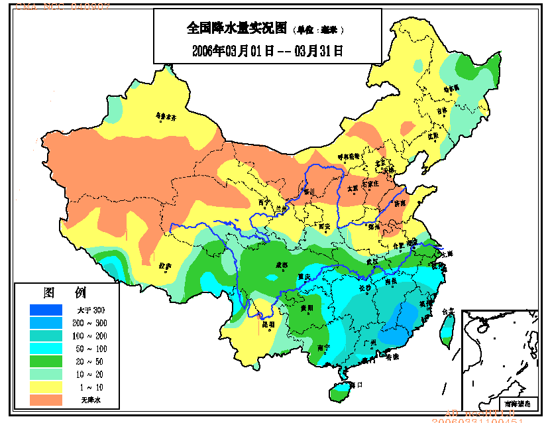
3月份，全国平均降水量为22.5毫米，比常年同期（28.2毫米）偏少。月内，降水主要集中在长江中下游以南地区，降水量一般有50～100毫米，其中江西中部和南部、湖南南部、福建、广东及广西东部等地有100～200毫米，福建西南部、广东东部及江西南部的部分地区超过200毫米；淮河、秦岭以北的北方大部地区和云南大部降水量一般不足10毫米，其中华北中部、黄淮北部及西北中西部基本没有降水（见图1）。
图1 2006年3月全国降水量分布图 (毫米）
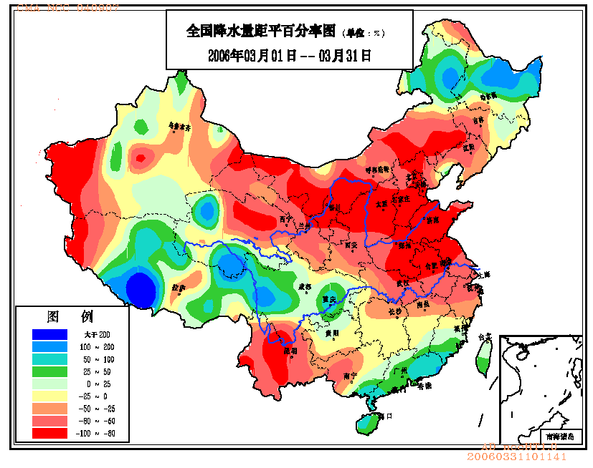
月降水量与常年同期相比，东北西南部、华北、西北大部、黄淮、江淮、江南北部以及内蒙古中部和西部、云南大部、广西西部等地普遍偏少3～8成，其中内蒙古西部、陕西北部、山西大部、河北大部、山东、河南中东部、江苏北部、安徽北部、云南中部等地偏少8～9成；东北中北部、华南南部、西南地区中部和西部及内蒙古东北部等地降水量偏多3成至1倍（见图2）。
图2 2006年3月全国降水量距平百分率分布图(%）
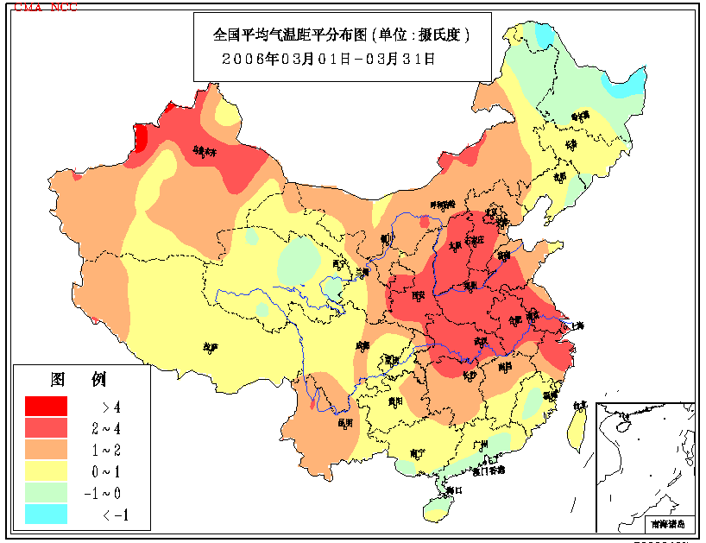
2.全国大部地区气温偏高或接近常年同期
3月份，全国平均气温为4.3℃，比常年同期（3.2℃）偏高1.1℃，其中上海、江苏、安徽、湖北的月区域平均气温为1951年以来同期次高值。从各地月平均气温距平分布看，全国大部地区气温偏高或接近常年同期，华北、西北地区东部、黄淮、江淮、江汉、江南大部以及内蒙古中部、新疆大部、云南大部等地偏高1～2℃，其中河北中部和南部、山西大部、陕西中南部、山东西部、河南、江苏、安徽、湖北、浙江北部及新疆中北部等地偏高2～4℃（见图3）。
图3 2006年3月全国平均气温距平分布图（℃）

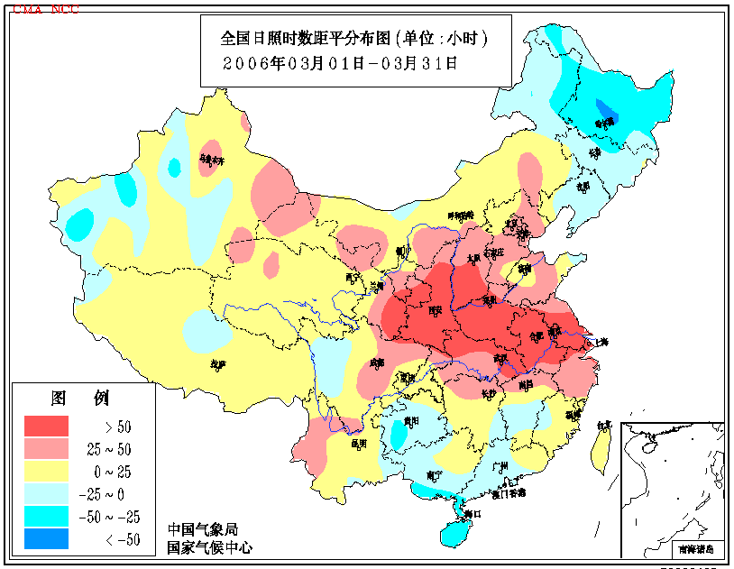
3.全国大部地区月日照时数接近常年同期或偏多
3月份，我国大部地区日照时数一般有200～300小时，长江中下游及其以南地区、西南东部及新疆西部、黑龙江东部等地月日照时数在200小时以下，其中重庆、贵州、湖南、江西、广东、广西等地不足100小时。与常年同期相比，全国大部地区日照时数接近常年或偏多，其中山西南部、陕西大部、甘肃东部、河南、江苏大部、安徽大部及湖北北部偏多50小时以上;黑龙江大部、海南、广西南部等地偏少25～50小时（见图4）。
图4 2006年3月全国日照时数距平分布图（小时）

- 气候影响评价

本月主要气候事件有：我国北方地区出现5次沙尘天气过程，3月9～12日出现了今年以来最强的一次强沙尘暴天气过程；华北、黄淮、西北地区东部及内蒙古东南部、云南干旱持续或发展；中旬，强冷空气影响我国大部地区，江西、贵州等地的部分农作物遭受冻害；西藏、甘肃等地发生雪灾；我国中南部地区大雾天气较多，交通运输受到影响；江西、广东等省局地发生暴雨洪涝灾害。

1. 我国北方地区出现5次沙尘天气过程
3月份，我国北方地区出现了5次沙尘天气过程，其中强沙尘暴过程2次，扬沙过程3次。沙尘天气过程多于2000年、2003年和2005年同期（见图5）。
3月9～12日，受强冷空气及大风影响，我国北方出现了今年以来范围最大、强度最强的沙尘天气过程。其中，南疆盆地、内蒙古中西部和东南部、青海西北部、甘肃中部、宁夏北部、陕西北部、山西中北部、河北北部、辽宁北部、吉林中西部、黑龙江西部以及北京市出现了扬沙和沙尘暴天气，局部地区还出现了能见度为100～500米的强沙尘暴。部分地区蔬菜大棚受损，棚内蔬菜受冻。
图5 2000～2006年3月沙尘天气过程
16～17日，青海、甘肃、宁夏、陕西、内蒙古、河北、北京、辽宁等地出现沙尘天气，其中青海西北部和内蒙古中部的局地出现了沙尘暴天气；内蒙古阿拉善盟、巴彦淖尔市、乌海市、鄂尔多斯市、锡林郭勒盟、赤峰市的部分地区瞬间风速达到17～23米/秒。
24～25日，内蒙古中部偏北地区、河北北部、辽宁西北部、北京等地的部分地区出现沙尘天气，其中内蒙古中部的局部地区出现沙尘暴。
26～27日，内蒙古、宁夏、陕西、山西、北京、天津、河北、辽宁、山东、河南等地的部分地区出现沙尘天气，其中内蒙古中部和东部的部分地区出现了沙尘暴和强沙尘暴，乌兰察布市化德县和商都县、锡林郭勒盟西部能见度小于800米，苏尼特左旗能见度仅为100米；内蒙古鄂尔多斯市、乌海市、包头市、呼和浩特市、乌兰察布市、锡林郭勒盟的部分地区出现瞬间风速为17～26米/秒的大风。
30～31日，南疆盆地、青海东部、内蒙古中西部、甘肃中东部、宁夏、陕西北部、山西西北部等地出现了扬沙，部分地区出现了沙尘暴。
3月份，北京出现了4次浮尘、扬沙天气，沙尘天气导致空气质量严重下降，3月10日和27日空气质量达到5级重污染。
2. 强冷空气影响我国大部地区，部分农作物遭受冻害
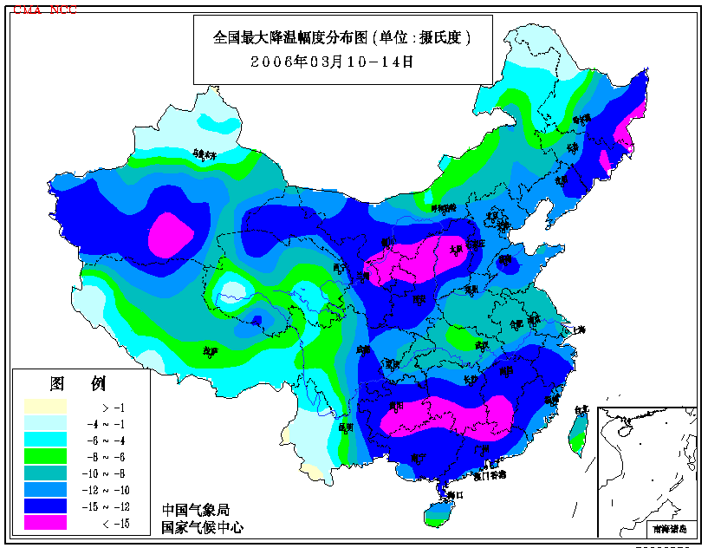
3月10～14日，受强冷空气影响，我国东部和南部地区气温普遍下降8～12℃，其中西北地区东部、华北西部、东北东部及江南、华南中部和北部降温幅度达12～20℃；江南中北部最低气温下降至0℃左右，山区出现了冰冻。低温和积雪阻碍了越冬作物正常生长发育，对萌动较早、旺长的越冬作物造成冻害，对华南南部早稻播种和秧苗生长也带来影响。3月11～12日，江西宜春、新余、吉安、抚州和九江五市的22个县（市、区）遭受寒潮和雨雪灾害。据统计，全省有156万多人受灾，因灾伤病3050人；农作物受灾面积11.9万公顷，其中绝收面积0.8万公顷；倒塌房屋376间，损坏房屋4923间；冻死大牲畜375头，因灾直接经济损失1.4亿元。3月12～13日，贵州省出现寒潮天气过程，黔南州贵定、瓮安、长顺等县（市）不同程度遭受了低温冷冻、雪灾和风雹灾害；受灾人口93.5万人，农作物受灾面积5.4万公顷，绝收面积0.8万公顷，倒塌房屋37间，损坏房屋105间，因灾直接经济损失8211万元。
图6 3月10-14日最大降温幅度分布图（℃）

3. 华北、黄淮、西北地区东部以及内蒙古东南部、云南旱情持续或发展
华北大部自2005年10月以来降水量持续偏少，其中山西北部、河北大部、内蒙古东南部以及山东北部降水量比常年同期偏少5～8成。3月份，北方大部地区和云南大部降水量不足10毫米，山东北部、河北南部、山西中部等地基本无降水，加之同期气温偏高，大风天气较多，土壤失墒加快，致使华北、黄淮、西北东部及内蒙古东南部等地干旱持续或发展（见图7）。
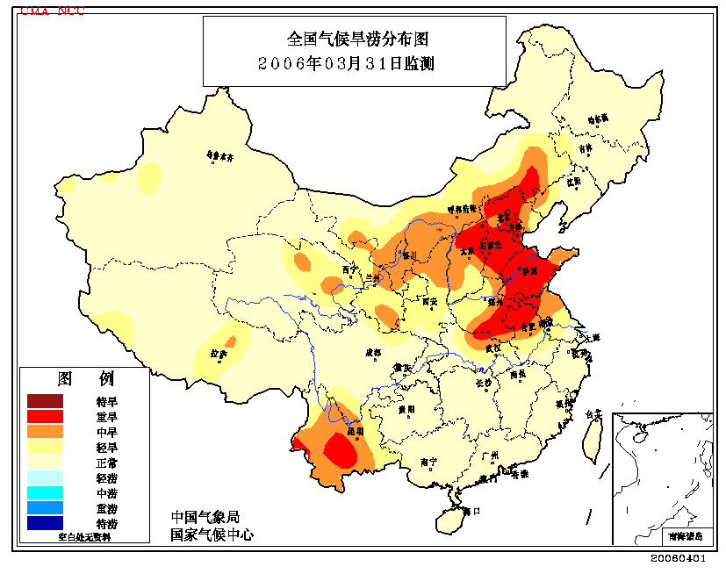
2005年10月至今年3月，河北省平均降水量仅20.2毫米，为1951年以来同期最少值。截止3月下旬，河北省耕地受旱面积达173万多公顷，其中53万多公顷小麦受旱严重。山东省干旱面积53.3万公顷，其中重旱面积约6.7万公顷。宁夏盐池、海原、同心及原州有36万公顷春播作物因旱无法播种，2800公顷冬小麦枯死；全区有46个乡镇、331个行政村、41.5万人及12万头大牲畜饮水发生困难。
另外，2006年以来云南省降水持续偏少，1～3月全省平均降水量仅41.4毫米，为1987年以来同期最低值，出现了较为严重的干旱。
图7 2006年3月31日全国气候干旱分布图
由于干旱、少雨、多风，山西、河北以及四川、西藏发生不同程度的森林火灾。3月20日山西浑源县发生森林火灾，过火总面积48.7公顷，造成直接经济损失41万元。
4. 西藏、甘肃等地的部分地区遭受雪灾
3月10～12日、15～16日西藏日喀则地区聂拉木县出现了暴雪和强降温天气，最大积雪深度达70厘米，强降雪给农牧业生产和农牧民生活、交通、电力等各方面带来严重影响。全县冻死牲畜679头（只），被雪困在山上的大牲畜336头；由于山区风大雪深，造成1名放牧人员死亡。
3月11～12日，甘肃省酒泉市遭受大风、降雪及降温天气，牧业和农业生产受到较大影响。据不完全统计，这次灾害造成5个县（市）、19.9万人受灾，农作物受灾面积1.1万公顷，成灾面积6796.7公顷，其中重新播种3735.2公顷。肃北县、阿克塞县及玉门市沿山牧民的草场被雪封盖，丢失或死亡猪、羊1.8万只，6.5万头（只）牲畜缺草少料。这次灾害给酒泉全市造成直接经济损失2478.5万元。

5. 我国中南部地区多大雾天气
3月，我国中南部地区大雾天气较多，月雾日数一般有1～5天，其中湖北东南部、江西西部、福建中部等地有5～7天。湖北东部、湖南和江西等地月雾日数比常年同期偏多1～3天。大雾天气对交通运输造成一定影响。3月7～10日，江西连续4天出现区域性大雾天气，3月10日江西有62个县（市）出现大雾天气，是去年立冬以来范围最大的大雾天气，有47个县市能见度一度低于500米,其中进贤、安义、宜春等22个县（市）能见度小于100米；由于能见度低，全省大部分高速公路被封闭。28日，京珠高速公路湖南段因大雾天气连发多起重大追尾事故，先后有50多辆车追尾相撞受损，造成2人死亡，31人受伤。

6. 江西、广东等省局地发生暴雨洪涝灾害
2006年3月19～31日，江南南部和华南部分地区出现大雨、暴雨天气，总降雨量普遍有50～200毫米，湖南、江西、福建、广东、广西、海南等省（区）局地日降水量超过50毫米，如广西北海107.9毫米、广东河源99.2毫米。由于降水强度大，江西、广东、福建等省的部分或局部地区发生洪涝及滑坡、泥石流灾害。据反映，江西吉安市受灾人口19万人，农作物受灾面积1万多公顷，直接经济损失1500多万元。广东省五华县1.6万人受灾，直接经济损失480万元。
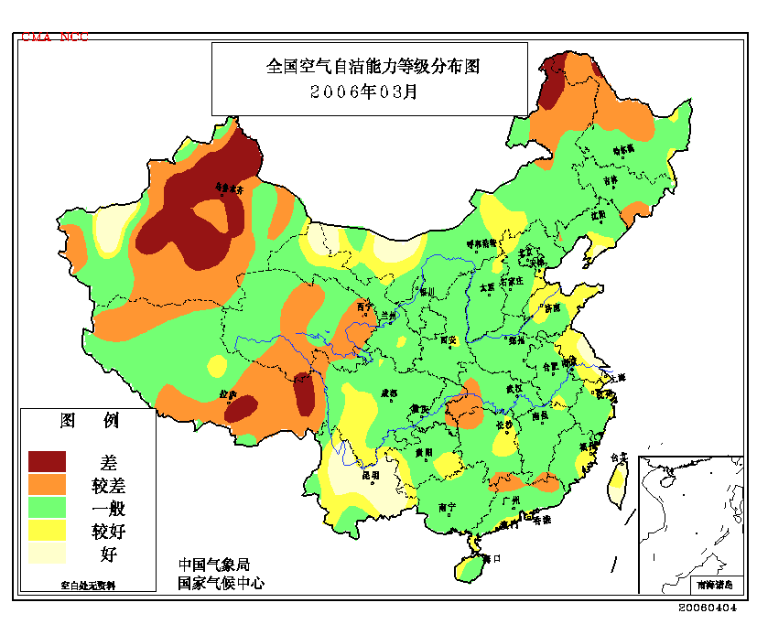
另外，3月下旬以来，江南、华南地区降水比较频繁，土壤含水量趋于饱和状态，对春玉米等旱地作物播种出苗和夏收粮油作物生长发育产生不利影响。
7.大气污染气候影响评估
3月空气自洁能力与常年同期相比，内蒙古东北部、黑龙江北部、新疆大部、西藏东部、青海东部等地差或较差；辽宁东南部、山东东部和北部、江苏大部、云南等地好或较好；我国其余大部地区的空气自洁能力接近常年同期（见图8）。
图8 2006年3月全国空气自洁能力等级分布图

三、下月预评估

1. 3月份北方大部降水偏少，华北、黄淮等地存在不同程度的旱情。据预测，4月份北方大部降水仍将偏少，旱区旱情可能持续或发展。而4月份正值冬小麦需水关键时期，各地应继续做好抗旱保墒工作。
2. 据预测，4月份云南等地降水仍将偏少，气温偏高，旱情可能持续或发展。
3. 4月份，长江中下游部分地区降水量可能偏多，气温偏低，农田要注意排水防渍，同时注意防御低温危害，加强秧田管理，防止烂秧、死秧。
4. 4月仍是森林、草原火险的高发期，各地要特别注意火险的监测，认真做好防范工作。

国家气候中心气候评估室

